Приложение

Описание местоположения границ публичного сервитута

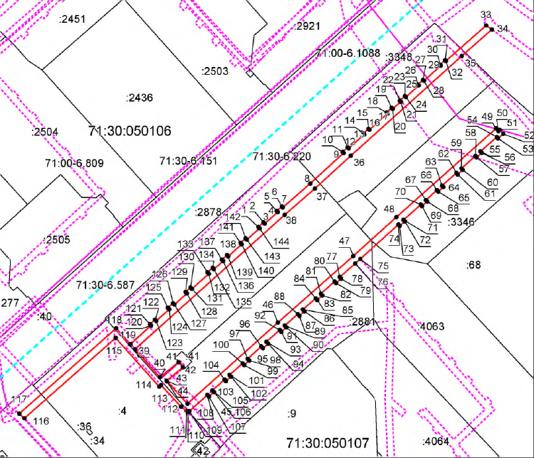
Масштаб 1:1800

Условные обозначения:
 | - граница публичного сервитута
 | - установленная граница муниципального образования
 | - установленная граница населенного пункта
 | - граница земельного участка
 | - характерная точка границы публичного сервитута
:68 | - кадастровый номер земельного участка
71:30:050107 | - номер кадастрового квартала

Ведомость координат поворотных точек

@ 134298
Обозначение характерных точек границ | Координаты. м
Обозначение характерных точек границ | X | Y
1 | 742610,73 | 263767,47
2 | 742613,38 | 263770,47
3 | 742612,62 | 263771,14
4 | 742619,42 | 263778,69
5 | 742620,01 | 263778,18
6 | 742622,66 | 263781,17
7 | 742622,08 | 263781,68
8 | 742636,12 | 263797,66
9 | 742653,94 | 263817,11
10 | 742654,52 | 263816,56
11 | 742657,26 | 263819,48
12 | 742656,63 | 263820,07
13 | 742664,81 | 263829,14
14 | 742665,35 | 263828,64
15 | 742668,07 | 263831,57
16 | 742667,48 | 263832,11
17 | 742677,02 | 263842,69
18 | 742677,58 | 263842,17
19 | 742680,30 | 263845,09
20 | 742679,69 | 263845,66
21 | 742683,97 | 263850,40
22 | 742684,49 | 263849,90
23 | 742687,24 | 263852,81
24 | 742686,64 | 263853,37
25 | 742693,43 | 263860,89
26 | 742693,93 | 263860,41
27 | 742696,70 | 263863,30
28 | 742696,11 | 263863,87
29 | 742705,01 | 263873,74
30 | 742705,55 | 263873,26
31 | 742708,20 | 263876,26
32 | 742707,69 | 263876,71
33 | 742728,53 | 263900,18
34 | 742726,11 | 263903,48
35 | 742710,61 | 263885,94
36 | 742652,35 | 263821,30
37 | 742633,15 | 263800,35
38 | 742617,77 | 263782,83
39 | 742539,22 | 263695,63
40 | 742522,91 | 263710,16
41 | 742531,73 | 263721,06
42 | 742528,62 | 263723,57
43 | 742520,84 | 263713,96
44 | 742520,47 | 263714,26
45 | 742507,46 | 263726,21
46 | 742554,90 | 263778,87
47 | 742593,76 | 263822,76
48 | 742616,50 | 263847,89
49 | 742668,27 | 263905,89
50 | 742666,78 | 263907,22
51 | 742667,45 | 263907,96
52 | 742665,13 | 263910,03
53 | 742662,47 | 263907,05
54 | 742663,29 | 263906,31
55 | 742654,82 | 263896,82
56 | 742653,99 | 263897,56
57 | 742651,33 | 263894,57
58 | 742652,15 | 263893,83
59 | 742644,94 | 263885,75
60 | 742644,11 | 263886,49
61 | 742641,44 | 263883,51
62 | 742642,27 | 263882,77
63 | 742634,84 | 263874,44
64 | 742634,01 | 263875,18
65 | 742631,34 | 263872,20
66 | 742632,18 | 263871,46
67 | 742626,43 | 263865,03
68 | 742625,60 | 263865,77
69 | 742622,94 | 263862,79
70 | 742623,77 | 263862,04
71 | 742614,85 | 263852,05
72 | 742614,01 | 263852,79
73 | 742611,35 | 263849,81
74 | 742612,17 | 263849,07
75 | 742592,07 | 263826,86
76 | 742589,40 | 263823,88
77 | 742581,43 | 263814,87
78 | 742580,52 | 263815,68
79 | 742577,86 | 263812,69
80 | 742578,78 | 263811,87
81 | 742571,69 | 263803,86
82 | 742570,72 | 263804,72
83 | 742568,06 | 263801,74
84 | 742569,04 | 263800,87
85 | 742562,45 | 263793,43
86 | 742561,44 | 263794,33
87 | 742558,78 | 263791,34
88 | 742559,80 | 263790,43
89 | 742553,14 | 263782,91
90 | 742552,07 | 263783,85
91 | 742549,41 | 263780,87
92 | 742550,49 | 263779,91
93 | 742543,61 | 263772,19
94 | 742542,52 | 263773,16
95 | 742539,86 | 263770,17
96 | 742540,93 | 263769,22
97 | 742533,72 | 263761,25
98 | 742532,69 | 263762,16
99 | 742530,03 | 263759,18
100 | 742531,04 | 263758,28
101 | 742524,24 | 263750,75
102 | 742523,26 | 263751,61
103 | 742520,60 | 263748,63
104 | 742521,56 | 263747,78
105 | 742515,23 | 263740,77
106 | 742514,22 | 263741,66
107 | 742511,58 | 263738,66
108 | 742512,55 | 263737,80
109 | 742503,06 | 263727,30
110 | 742502,35 | 263726,49
111 | 742503,19 | 263725,75
112 | 742505,62 | 263722,47
113 | 742518,30 | 263710,82
114 | 742517,41 | 263709,72
115 | 742545,87 | 263684,35
116 | 742498,97 | 263631,29
117 | 742501,66 | 263628,29
118 | 742551,51 | 263684,69
119 | 742542,21 | 263692,97
120 | 742553,09 | 263705,05
121 | 742553,81 | 263704,39
122 | 742556,53 | 263707,32
123 | 742555,77 | 263708,03
124 | 742562,61 | 263715,61
125 | 742563,52 | 263714,81
126 | 742566,17 | 263717,80
127 | 742565,28 | 263718,59
128 | 742571,84 | 263725,86
129 | 742572,72 | 263725,08
130 | 742575,38 | 263728,07
131 | 742574,52 | 263728,83
132 | 742583,37 | 263738,67
133 | 742584,26 | 263737,90
134 | 742586,87 | 263740,94
135 | 742586,05 | 263741,64
136 | 742590,85 | 263746,97
137 | 742591,69 | 263746,23
138 | 742594,34 | 263749,23
139 | 742593,53 | 263749,94
140 | 742600,60 | 263757,79
141 | 742601,39 | 263757,08
142 | 742604,07 | 263760,05
143 | 742603,28 | 263760,77
144 | 742609,95 | 263768,17
1 | 742610,73 | 263767,47

